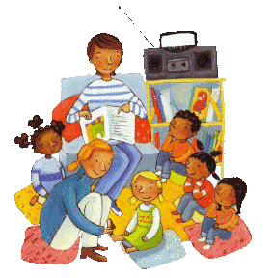

Δέσποινα

Νίκη

Μαρία

αδέλφια

παιδιά

Γιώργος

αδελφή

Άννα

Ελένη

μητέρα

πατέρας

Αντρέας

**Η οικογένειά μου**

Αυτή είναι η οικογένεια μου.

Ο πατέρας μου λέγεται Αντρέας.

Η μητέρα μου είναι η Ελένη.

Εγώ είμαι ο Γιώργος.

Έχω τέσσερις αδελφές: Τη Μαρία, τη Νίκη , την Άννα και τη Δέσποινα.

Εγώ είμαι ο πιο μεγάλος.

Η Δέσποινα είναι η πιο μικρή

Το βράδυ όλοι καθόμαστε στο σαλόνι. 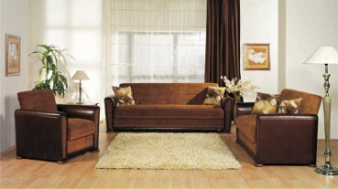

Βλέπουμε τηλεόραση.

κορίτσι

αδερφή

μητέρα

αγόρι

αδερφός

πατέρας

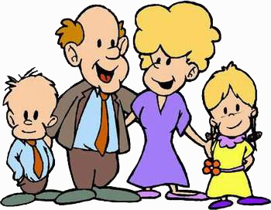

γιαγιά

παππούς

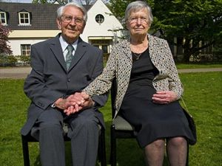

Εγώ είμαι ________________________________

Ο πατέρας μου λέγεται ______________________________

Η μητέρα μου είναι η ________________________________

Έχω _____________________ αδελφ___.

___ αδελφ__ μου λεγ___ ______________________________

Ο παππούς μου λέγεται _______________________

Τη γιαγιά μου τη λένε _____________________